

**ESCUELA POLITÉCNICA NACIONAL**

FACULTAD DE INGENIERÍA DE SISTEMAS

**PROYECTO DE GESTIÓN DE OBJETOS DE APRENDIZAJE**

**APLICACIONES EN AMBIENTES LIBRES**

**Nombre:** Alvarado Ronald **Fecha:** 2019 – Jul – 16

Lora Paul

Sango Katherin

**MANUAL TÉCNICO**

* **PRE-REQUISITOS**

Los requisitos necesarios antes de la instalación del sistema son:

* Sistema Operativo: Windows, macOS o Linux
* Aplicación Xampp: necesario para usar los servicios de PHP, SMTP y MySQL.
* GitHub Desktop: necesario para clonar el proyecto a instalar.
* **INSTALACIÓN**

Para el correcto funcionamiento del sistema se deben instalar las aplicaciones mencionadas anteriormente, para lo cual se deben seguir los siguientes pasos:

* **Instalar Xampp**

1. Descargar el instalador de Xampp de la página: <https://www.apachefriends.org/es/index.html>
2. Ejecutar el instalador y dar clic en instalar.

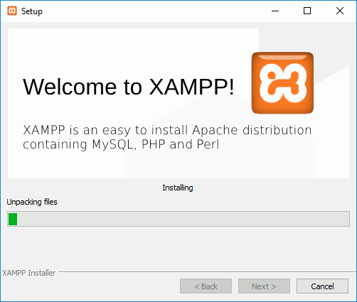

1. Al abrir la aplicación debemos dar clic en start de las opciones Apache y MySQL que son las que necesitamos para que funcione correctamente la aplicación.

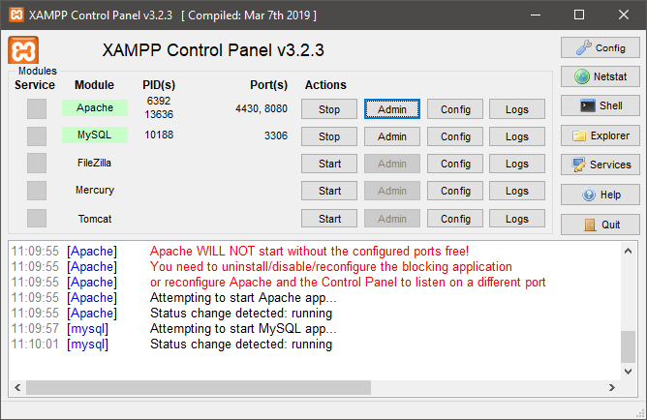

* **Instalar editor**

Para poder generar el código es necesario de un editor de texto, aquí se presentan algunas opciones de editores:

* Visual Studio 2017: <https://www.techspot.com/downloads/6278-visual-studio.html>
* Visual Studio Code: <https://code.visualstudio.com/download>
* Sublime Text 3: <https://www.sublimetext.com/3>

Descargar el instalador con los links que se mencionan en la parte superior y ejecutarlos, luego seguir los pasos de instalación que nos proporciona la aplicación misma.

* **Instalar GitHub Desktop**

1. Descargar el instalador de la aplicación desde el siguiente link: <https://desktop.github.com>
2. Ejecutar el instalador de GitHub Desktop y seguir los pasos de instalación que se mencionan ahí.

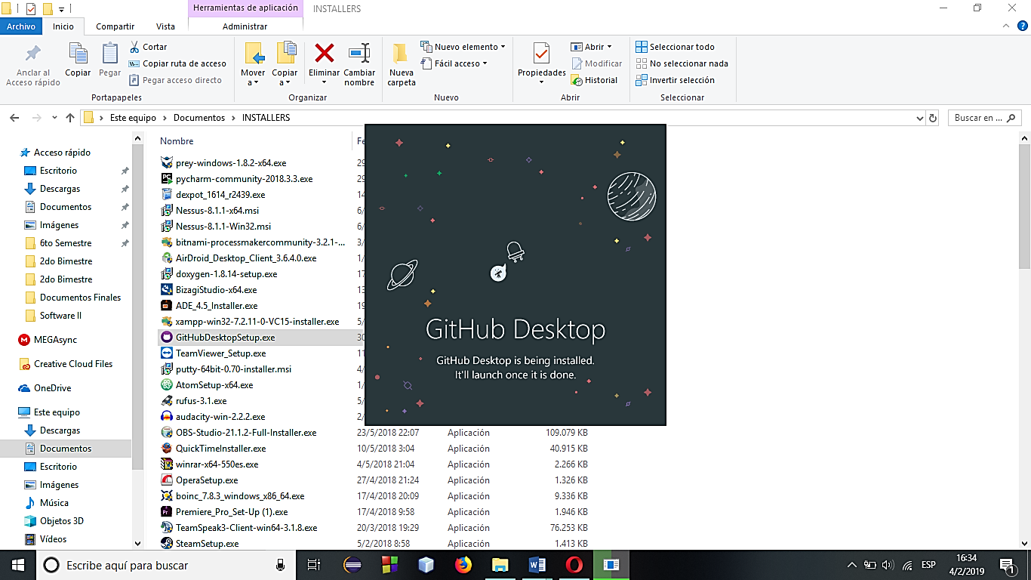

* **Clonar el repositorio del proyecto usando GitHub Desktop**

Es necesario clonar el repositorio del proyecto para poder usarlo. Para ello debe seguir los siguientes pasos:

Prerrequisito: tener una cuenta de GitHub creada.

1. Iniciar la aplicación de GitHub Desktop e iniciar sesión.

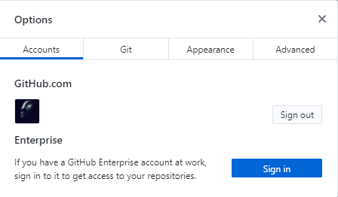

1. Desplegar el menú “File” y luego seleccionar “Clone repository…”

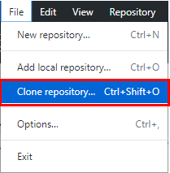

1. Escoger la opción URL e ingresar en el campo “*Repository URL or GitHub username and repository (hubot/cool-repo)*” ingresar el siguiente link: <https://github.com/ro199/Proyecto-Libres>

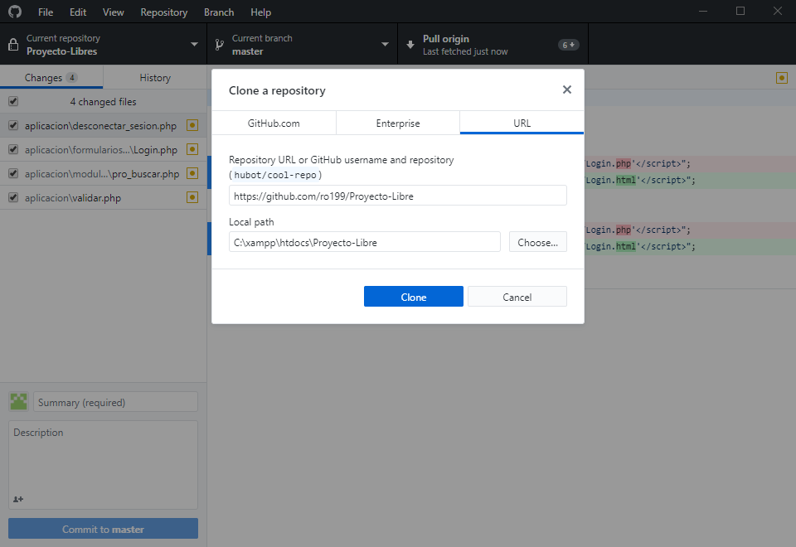

1. Para escoger el lugar donde se va a clonar el proyecto damos clic en la opción Chosse y seleccionamos la carpeta *“htdocs”* de XAMPP para que la aplicación se inicie correctamente.
2. Luego de hacer todos los pasos mencionados anteriormente damos clic en Clone y el proyecto se habrá clonado.

* **Habilitar la base de datos usando phpMyAdmin**

Para que los datos que necesita el proyecto se carguen correctamente es necesario habilitar la base de datos. Para ello siga os pasos mencionados a continuación:

1. Ingresar a la pagina de phpMyAdmin usando el siguiente link: <https://localhost/myphpadmin>
2. Crear una base de datos, ejecutando el comando “CREATE DATABASE sgoa” en la Consola de la página.

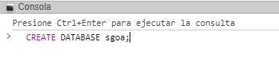

1. Importar la base de datos que se encuentra en el proyecto clonado con GitHub, para ello damos clic en importar



1. Damos clic en “Seleccionar archivo”

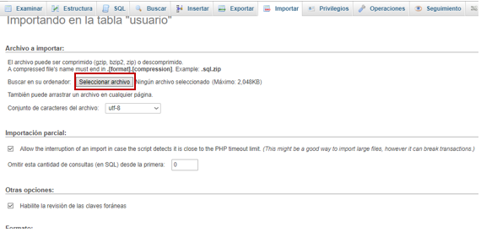

1. Seleccionar el archivo “sgoa.sql” que se encuentra en la siguiente dirección: C:\xampp\htdocs\Proyecto-Libres\DataBase

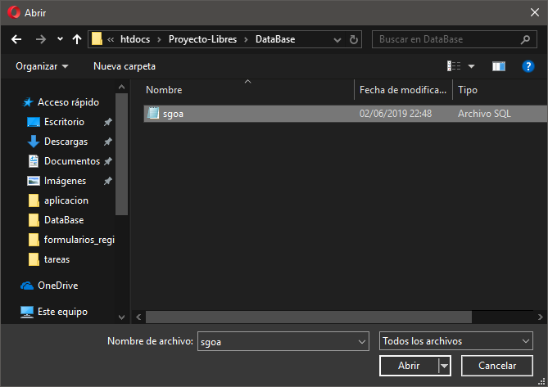

De esta manera el archivo de la base de datos se cargará para su importación.

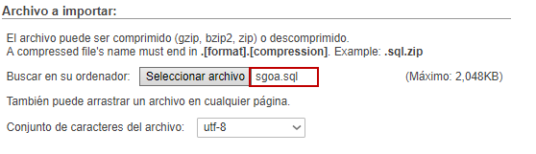

1. Una vez seleccionado el archivo damos clic en “Continuar”.

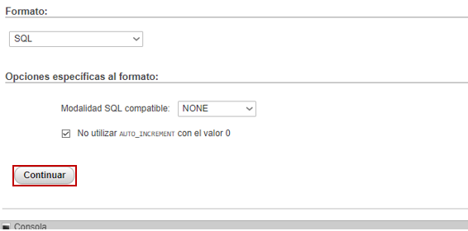

1. Finalmente podemos observar que la base de datos se a importado correctamente.

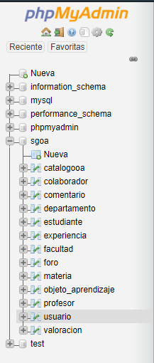

* **Iniciar el programa PDIRA**

Iniciar XAMPP

* Para iniciar xampp abrimos la aplicación “xampp-control” e iniciamos los módulos “Apache” y “MySQL”

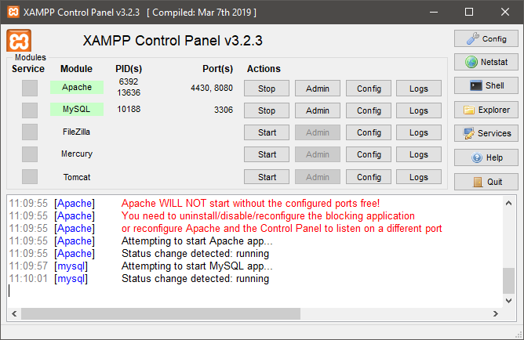

* Una vez realizadas todas las tareas anteriormente mencionadas, procedemos a la inicialización de la aplicación. Para lo cual se debe ingresar al siguiente link: <http://localhost:8080/Proyecto-Libres/index.html>



Y ya esta listo para su uso.